Sở Giáo Dục và Đào tạo TP. HCM
Trường THPT Tân Túc

ĐÁP ÁN ĐỀ KTTT- MÔN VẬT LÝ- LẦN 1- HKI- LỚP 10
NĂM HỌC 2016-2017
Câu | Đáp án | Thang điểm
Câu 1  (2 điểm) | - Sự rơi tự do là sự rơi chỉ chịu tác dụng của trọng lực.  * Các đặc điểm của sự rơi tự do:  - Phương: thẳng đứng.  - Chiều: từ trên xuống dưới.  - Chuyển động rơi tự do là chuyển động thẳng nhanh dần đều. | - Mỗi ý đúng: 0,5
Câu 2  (3 điểm) | - Tần số của chuyển động tròn đều là số vòng mà vật đi được trong một giây.  - Biểu thức: 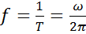  Trong đó: f : tần số (Hz hoặc vòng/s); T: chu kì (s); : tốc độ góc (rad/s); . | - Mỗi ý đúng: 1,0 đ  - Đúng công thức:1,0 đ
Câu 2  (3 điểm) | Áp dụng:  f = 600 vòng/phút = 10 vòng/s.  (s)  (rad/s) | Tính đúng mỗi đại lượng 0,5 điểm:  + Viết đúng công thức 0,25đ  + Đáp số đúng 0,25đ
Câu 3  (2,5điểm) | Chọn chiều dương là chiều chuyển động.  a)$a=\frac{v−v_{0}}{t}=\frac{\text{20}−\text{10}}{\text{100}}=0,1$ (m/s²)  b)$v_{1}^{2}−v_{0}^{2}=2{\text{as}}_{1}⇒v_{1}=\sqrt{2{\text{as}}_{1}+v_{0}^{2}}=\sqrt{2\text{.}0,1\text{.}\text{345}+{\text{10}}^{2}}=\text{13}$(m/s)  c) $a_{1}=\frac{v{}_{1}^{2}{}−v^{2}}{2s_{1}}=\frac{0−{\text{20}}^{2}}{2\text{.}\text{400}}=−0,5m/{s^{2}}$  $$t_{1}=\frac{v_{1}−v}{a_{1}}=\frac{0−\text{20}}{−0,5}=\text{40}s$$  $${Δs}_{5\text{scuoi}}=s_{1}−s_{\text{35}}=\text{400}−(\text{20}\text{.}\text{35}+\frac{1}{2}(−0,5)\text{.}{\text{35}}^{2})=6,\text{25}m$$ | a) 0,75 điểm  - Đúng công thức: 0,25đ  - Đúng kết quả: 0,5 đ  b) 0,75 điểm  - Đúng công thức: 0,25đ  - Đúng kết quả: 0,5 đ  c) 1 điểm  - Tính được a₁: 0,25đ  - Tính được t₁: 0,25đ  - Tính được _{Δs5s cuối}: 0,5đ
Câu 4  (1,5điểm) | a) Vận tốc lúc chạm đất: v = gt = 60 (m/s)  Độ cao ban đầu của vật : h = s = = 180 (m)  b) Quãng đường rơi được của hòn đá trong giây thứ tư:  với: (m)  (m)  Vậy: = 35 (m) | a) 1,0 điểm  - Đúng công thức: 0,25đ  - Đúng kết quả: 0,25đ  b) 0,5 điểm  - Đúng công thức : 0,25 đ  - Đúng kết quả: 0,25đ
Câu 5  (1 điểm) | a) Trên đoạn OA:  (m/s)  Trên đoạn AB:  v₂ = 0  b)  1  O  20  v(m/s)  0.5  t (s)  A | a) 0,5 điểm  Tính được v trên mỗi giai đoạn: 0,25đ.  b) 0,5 điểm  Vẽ đúng đồ thị vận tốc : 0,5 đ.
Chú ý
- Mỗi lần sai đơn vị trừ 0,25 điểm và trừ không quá 0,5 điểm toàn bài.
- Nếu cách làm khác đúng thì vẫn được trọn điểm câu đó.

Sở Giáo Dục và Đào tạo TP. HCM
Trường THPT Tân Túc

ĐÁP ÁN ĐỀ KTTT- MÔN VẬT LÝ- LẦN 1- HKI- LỚP 11
NĂM HỌC 2016-2017

Câu | Nội dung | Điểm
1  (2 điểm) | Lực hút hay đẩy giữa hai điện tích điểm đặt trong chân không có phương trùng với đường thẳng nối giữa hai điện tích điểm đó, có độ lớntỉ lệ thuận với tích độ lớn của hai điện tích điểm đó và tỉ lệ nghịch với bình phương khoảng cách giữa chúng.  Công thức: ,  Trong đó: F (N) là lực điện; q₁, q₂ (C) là điện tích; r (m) là khoảng cách. | Mỗi gạch đúng: 0,25đ  Đúng công thức: 0,5đ  Giải thích đúng: 0,5đ
2  (3 điểm) | Đặc điểm: Công của lực điệntrong sự di chuyển của một điện tíchkhông phụ thuộc vào hình dạng đường đi mà chỉ phụ thuộc vào vị trí điểm đầu và điểm cuối của đường đi trong điện trường.  Công thức: A = qEd  Trong đó: A (J) là công của lực điện; q (C) là điện tích; E (V/m) là cường độ điện trường; d (m) là độ dài đại số của hình chiếu đường đi lên phương của đường sức. | Mỗi gạch đúng: 0,25đ  Đúng công thức: 0,5đ  Giải thích đúng: 0,5đ
2  (3 điểm) |  | Đúng công thức: 0,5đ  Đúng đáp án: 0,5đ
3  (1,5điểm) | a) Vì q₁ và q₂ cùng dấu nên lực tương tác giữa hai quả cầu là lực đẩy.  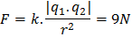  b) 2 | - 0,25đ  - công thức : 0,25đ  - đáp số đúng : 0,25đ  - công thức : 0,25đ  - đáp số đúng : 0,5đ
3  ( 2 điểm) | 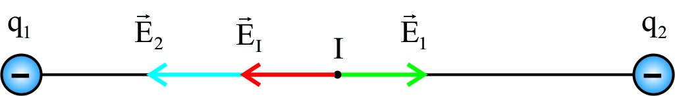  Vì nên  Vậy véc tơ cường độ điện trường tổng hợp tại I có độ lớn 1,6.10⁶ V/m và có phương chiều như hình vẽ. | Đúng công thức: 0,25đ  Vẽ hình đúng: 0,25đ  Tính đúng E₁, E₂: 0,25đ  Đúng E_{I}: 0,25đ  Đúng chiều : 0,25đ
5  (1,5điểm) | 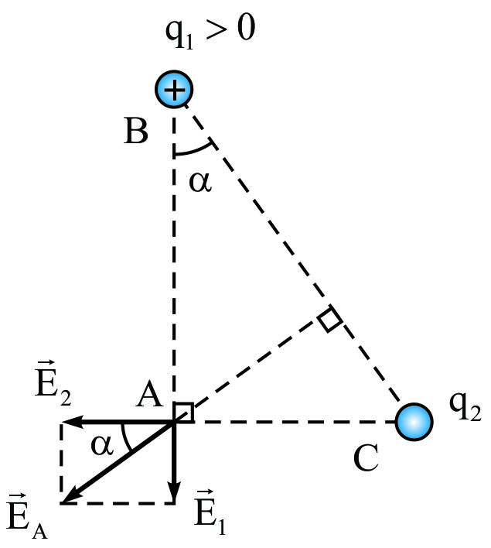  Theo hình vẽ: vì nên q₂> 0  Vậy q₂ = 3 μC | Đúng E_{C}: 0,5đ  Đúng dấu q₂: 0,5đ  Đúng độ lớn q₂: 0,5đ
Chú ý
- Mỗi lần sai đơn vị trừ 0,25 điểm và trừ không quá 0,5 điểm toàn bài.
- Nếu cách làm khác đúng thì vẫn được trọn điểm câu đó.

CÂU | MÃ ĐỀ 109 | MÃ ĐỀ 271 | MÃ ĐỀ 312 | MÃ ĐỀ 435
1 | D | B | D | D
2 | A | D | A | B
3 | C | C | C | C
4 | C | B | B | C
5 | B | B | D | A
6 | B | B | B | A
7 | D | D | B | A
8 | B | D | A | D
9 | D | D | B | B
10 | C | C | B | A
11 | A | C | A | D
12 | B | A | D | C
13 | B | A | C | D
14 | D | C | A | C
15 | B | B | A | B
16 | C | A | D | D
17 | A | A | C | B
18 | A | C | C | C
19 | A | D | C | A
20 | C | A | D | A
21 | A | D | B | B
22 | A | C | A | C
23 | D | B | A | A
24 | B | A | A | D
25 | D | A | D | B
26 | C | D | C | C
27 | B | A | A | A
28 | B | C | B | D
29 | D | B | D | C
30 | B | D | D | A
Sở Giáo Dục và Đào tạo TP. HCM
Trường THPT Tân Túc

ĐÁP ÁN ĐỀ KTTT- MÔN VẬT LÝ- LẦN 1- HKI- LỚP 12
NĂM HỌC 2016-2017

